校友總會第6屆第3次會員代表大會暨邱文達校長榮任衛生署署長新春聯誼餐會
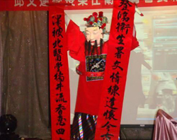
校友總會於2月13日假彩蝶宴餐廳，舉辦2011年春酒與衛生署長歡送會，李祖德董事長、林元清董事、洪奇昌董事、余政道立委、各學系校友會長、三院院長、副院長，校內一級主管皆與會，席開15桌，熱鬧非凡。
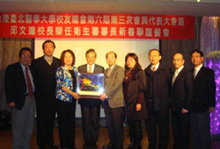
開場的跳加官表演，以上聯「登臨衛生署文情練達懷今古」，下聯「澤被北醫堂橘井流香惠四方」，橫批「上醫醫國」，帶動了現場的氣氛。李董事長於致詞時表示：自去年50週年校慶起，臺北醫學大學獲得了社會肯定，也進入新階段。社會對北醫的肯定是校友會、董事會與同仁共同努力的結果。在署長交接典禮上，我誠摯送給邱署長三個祝福，其實我要多給邱署長一個保證，「北醫是邱校長永遠的家，隨時歡迎、但不希望邱校長太早回來」。希望大家給邱署長最大的協助與最大的後盾，只要是署長要求配合的事，北醫大一定無條件配合！
邱文達署長表示，北醫大校友聚會是他最喜歡參加的活動，以前從未遲到，並且除了一次因公出國，從未缺席。上任衛生署署長以來，臨淵履冰，極為挑戰。今後將奉行「行公義、好憐憫」六字箴言，希望不辱大家的期許與使命。林柏志副秘書長製作了影片，回顧校長兩年半任期內對北醫大的諸多貢獻，校友總會長沈采穎代表全體校友致贈龍型如意，感謝邱校長功在北醫，也祝福邱署長政躬康泰，行事籠總（台語）如意，監事長楊沛青也獻上剛出爐的《醫學倫理》新書一本，感謝邱校長對醫學倫理的重視，校友總會與牙科校友會共同銜命完成此書。【圖：校友總會長沈采穎（左3）代表全體校友致贈「龍型如意」】
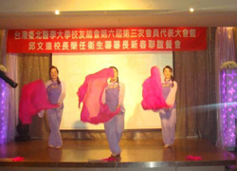
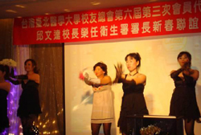
前校友總會長康義勝代表醫學系校友會致贈邱署長美酒禮盒，希望邱署長能做得「長長久久」。晚會節目豐富，翟心怡藥師的肚皮舞與杜瑞燕藥師的排舞，為大家帶來新春喜氣。樓亞洲校友驚艷全場的反串，與美女舞群跳出最近當紅的《保庇》舞曲，令人發噱，全場驚叫連連。沈總會長與各分會長輪流上台致意與期許，大家帶著歡愉的心情，迎向北醫人嶄新和更美好的未來。（文/校友中心）【圖：左為樓亞洲校友（左2）驚艷全場的反串，右為杜瑞燕藥師的排舞，為大家帶來新春喜氣】

